Linux használat a NodeJS Beadandóhoz

Feladatok leírása a student001 Linux-felhasználónévvel, studb001 adatbázis-felhasználónévvel, 8001-es porttal 2

**IP-ADDRESS**: ezt majd megadom a feladat kiírásakor 2

Adatbázis használat nélkül – Első két NodeJS feladat kipróbálása a Linux rendszerben 2

Belépés a Linux rendszerbe SSH-val 2

Új jelszóra ezt állítottam be a student001 felhasználónak (meg kellett változtatni): def234% 2

Belépés a Linux rendszerbe FTP-vel WinSCP programmal 2

Első alkalmazás elkészítése - console.log-al 3

Másik alkalmazás elkészítése – felhasználás böngészővel 4

Adatbázis használattal – Első néhány adatbázisos feladat kipróbálása a Linux rendszerben 4

Belépés a Linux rendszerbe SSH-val 4

Belépés a mysql-be studb001 felhasználóként 4

Belépés a mysql-be külső grafikus programmal pl. HeidiSQL, studb001 felhasználóként 4

Adatbázistábla elkészítése HeidiSQL-ben db001 adatbázisban 5

mysql modul telepítése SSH-ban 6

adatbázis ellenőrzés console.log -al 6

adatbázis ellenőrzés böngészővel 6

tábla kiíratása console-ra 7

tábla kiíratása böngészőbe 7

# Feladatok leírása a student001 Linux-felhasználónévvel, studb001 adatbázis-felhasználónévvel, 8001-es porttal

## **IP-ADDRESS**: ezt majd megadom a feladat kiírásakor

## Adatbázis használat nélkül – Első két NodeJS feladat kipróbálása a Linux rendszerben

### Belépés a Linux rendszerbe SSH-val

**Windows Start menü / Windows PowerShell**

PowerShell-ben jobb klikk-el lehet szöveget bemásolni a vágólapról minden SSH alkalmazásban.

Néhány parancssoros utasítás:

Kilépés mappából: cd ..

Belépés a proba mappába: cd proba

Mappa tartalmának listázása: ls

ssh student001@IP-ADDRESS

Jelszó: abc123

Első belépéskor kéri, hogy változtassa meg a jelszót. Nagybetű, kisbetű, számjegy, egyéb karakter kell.

Először újra meg kell adni a jelenlegi jelszót: abc123

### Új jelszóra ezt állítottam be a student001 felhasználónak (meg kellett változtatni): def234%

### Belépés a Linux rendszerbe FTP-vel WinSCP programmal

<https://winscp.net/eng/index.php>

<https://winscp.net/eng/downloads.php>

Portable:

<https://portableapps.com/apps/internet/winscp_portable>

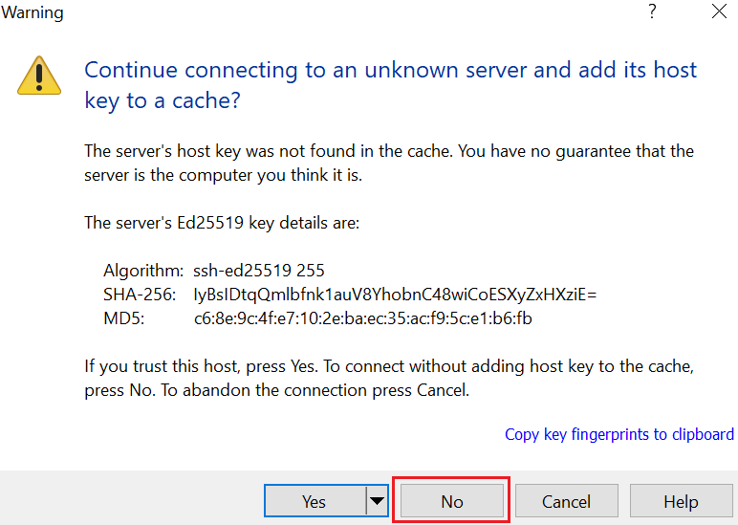

A két panel között hasonlóan lehet másolni a fájlokat, mint a Total Commander-ben. A többi használat is hasonló.

A **home/student001** mappában vagyunk

### Első alkalmazás elkészítése - console.log-al

Hozzuk itt létre az **exercise** mappát és lépjünk be.

F7 mappa létrehozás

**SSH-val készítsük el a fájlt (WinSCP-vel is el tudjuk készíteni Files menü / New / File) és futtassuk azt**

node –version

**nano exercise01.js**

console.log("Hello Node.js!");

kilépés Ctrl-X

**Futtatás: node exercise01.js**

=> Hello Node.js!

### Másik alkalmazás elkészítése – felhasználás böngészővel

**nano exercise02.js**

const http = require('http');

const server = http.createServer((req, res) => {

res.end('Hello World!\n');

}).listen(8001);

<http://IP-ADDRESS:8001>

=> Hello World!

## Adatbázis használattal – Első néhány adatbázisos feladat kipróbálása a Linux rendszerben

### Belépés a Linux rendszerbe SSH-val

ssh student001@IP-CÍM

Jelszó: a már beállított jelszó

### Belépés a mysql-be studb001 felhasználóként

mysql -u studb001 -p

Jelszó: a megadott jelszó használata pl. xyz456

**Vegyük használatba a megadott adatbázist**

use db001;

**Megváltoztathatjuk a jelszót: pl. passw12345**

SET PASSWORD = PASSWORD('passw12345');

### Belépés a mysql-be külső grafikus programmal pl. HeidiSQL, studb001 felhasználóként

<https://www.heidisql.com/>

<https://www.heidisql.com/download.php>

Portable változat is van.

**HeidiSQL-ben**

Password: a studdb001 jelszava az adatbázisban.

**Belépve látja a hozzá rendelt adatbázist és tud vele dolgozni.**

### Adatbázistábla elkészítése HeidiSQL-ben db001 adatbázisban

Query menü / New query

USE db001;

CREATE TABLE `employee` (

`id` int(10) unsigned NOT NULL auto_increment,

`name` varchar(45) NOT NULL default '',

`address` varchar(70) NOT NULL default '',

`age` int NOT NULL,

PRIMARY KEY (`id`)

)

ENGINE = MYISAM

CHARACTER SET utf8 COLLATE utf8_general_ci;

INSERT INTO `employee` (`id`,`name`,`address`,`age`) VALUES

(1,'Mark Smith','Budapest',35),

(2,'Julia Brown','Szeged',20),

(3,'Peter Cooper','Debrecen',23);

**Execute SQL**

jobb klikk db001 adatbázison bal oldalon => Refresh

Ellenőrizni az employee táblát.

Select * from employee;

Ellenőrizni SSH-ban is!

### mysql modul telepítése SSH-ban

npm init Kérdésekre elég Enter-eket adni

létrehozta a package.json fájlt az aktuális mappában

npm install mysql

Létrehozta a node_modules mappát és a package-lock.json fájlt az aktuális mappában

### adatbázis ellenőrzés console.log -al

**nano exercise11.js**

const http = require('http');

var mysql = require('mysql');

var connection = mysql.createConnection({  
 host : 'localhost',  
 user : 'studb001',  
 password : 'xyz456',  
 database : 'db001'  
 });

connection.connect(function(err){  
 if(!err) {  
 console.log("Database is connected ... \n\n");   
 } else {  
 console.log("Error connecting database ... \n\n");   
 }  
 });

**node exercise11.js**

=> Database is connected ...

### adatbázis ellenőrzés böngészővel

**nano exercise12.js**

const http = require('http');

var mysql = require('mysql');

const server = http.createServer((req, res) => {

datab( (text) => {

res.writeHead(200, {'Content-Type': 'text/html; charset=utf-8'});

res.write(text);

res.end();

});

}).listen(8001);

function datab(callback) {

var connection = mysql.createConnection({  
 host : 'localhost',  
 user : 'studb001',  
 password : 'xyz456',  
 database : 'db001'  
 });

connection.connect(function(err){

if(!err) {

var text = " Database is connected ... ";  
 } else {

var text = " Error connecting database ... ";  
 }

callback(text);

});

}

**node exercise12.js**

Böngészőben: <http://IP-CÍM:8001>

=> Database is connected ...

### tábla kiíratása console-ra

**nano exercise13.js**

var mysql = require('mysql');

var con = mysql.createConnection({

host : 'localhost',  
 user : 'studb001',  
 password : 'xyz456',  
 database : 'db001'

});

con.connect(function(err) {

if (err) throw err;

con.query("SELECT * FROM employee;", function (err, result, fields) {

if (err) throw err;

console.log(result);

});

});

**node exercise13.js**

[ RowDataPacket { id: 1, name: 'Mark Smith', address: 'Budapest', age: 35 },

RowDataPacket { id: 2, name: 'Julia Brown', address: 'Szeged', age: 20 },

RowDataPacket { id: 3, name: 'Peter Cooper', address: 'Debrecen', age: 23 } ]

### tábla kiíratása böngészőbe

**nano exercise14.js**

const http = require('http');

var mysql = require('mysql');

const server = http.createServer((req, res) => {

adatb( (text) => {

res.writeHead(200, {'Content-Type': 'text/html; charset=utf-8'});

res.write(text);

res.end();

});

}).listen(8001);

function adatb(callback) {

var con = mysql.createConnection({

host : 'localhost',  
 user : 'studb001',  
 password : 'xyz456',  
 database : 'db001'

});

con.connect(function(err){

if (err) throw err;

con.query("SELECT * FROM employee;", function (err, result, fields) {

if (err) throw err;

console.log(fields);

console.log(result);

var text = "";

for(i=0; i<result.length; i++) {

for(var j in result [i])

text += result[i][j]+" ";

text += "<br>";

}

callback(text);

});

});

}

**node exercise14.js**

Böngészőben: <http://IP-CÍM:8001>

1 Mark Smith Budapest 35  
2 Julia Brown Szeged 20  
3 Peter Cooper Debrecen 23